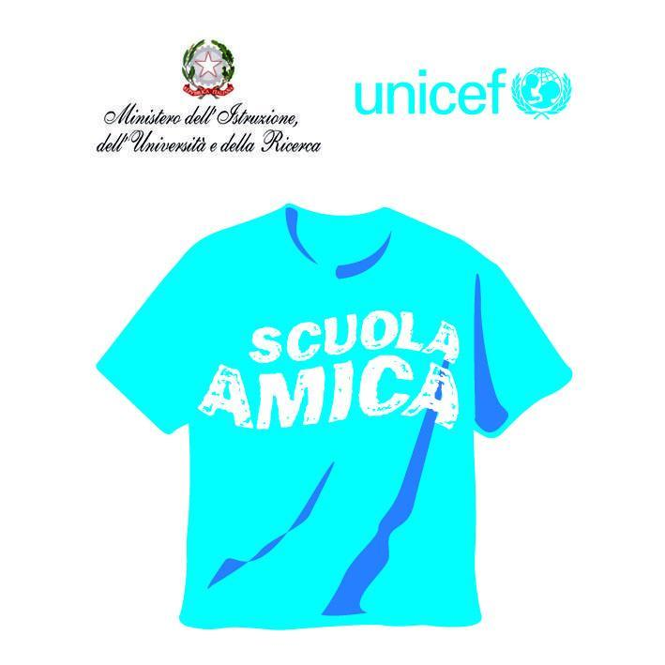
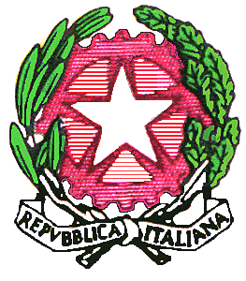



MINISTERO DELL’ISTRUZIONE, DELL’UNIVERSITÀ E DELLA RICERCA
3° ISTITUTO COMPRENSIVO STATALE
“L. CAPUANA”
Scuola dell’Infanzia - Scuola Primaria - Scuola Secondaria di primo grado
Viale Santuccio (Ex V.le Lido) - 96012 Avola (SR)
Tel. 0931/834350 - Fax 0931/578156
C.F. 92011930895
E-mail: sric83400l@istruzione.it

SCHEDA VALUTAZIONE PROGETTI DEL PTOF

Titolo del progetto: ………………………………………………………………………………………………………………………….
Insegnante/i referente/i: …………………………………………………………………………………………........................
Tipologie delle competenze promosse:
□ approfondimento delle competenze disciplinari
□ approfondimento e rafforzamento delle competenze di base
□ rafforzamento delle Life Skills: emotive, relazionali e cognitive
Risorse umane coinvolte:
□ Insegnanti
□ collaboratori
□ genitori
□ esperti esterni
Discipline interessate: ……………………………………………………………………………………………………………………..

…………………………………………………………………………………………………………………………………...……………………

…………………………………………………………………………………………………………………………………………………………

Tipo di attività svolte:
□ letto/scrittura
□ logico/matematiche
□ grafico-artistiche- motorie-manipolative
□ visite guidate
□ laboratori
Mezzi e strumenti: …………………………………………………………………………………………………………………………..
…………………………………………………………………………………………………………………………………...……………………
.………………………………………………………………………………………………………………………………………………………..
Tempi
Data inizio ……………………………………………………………………………………………………………………………………....
Data fine ………………………………………………………………………………………………………………………………………….
Ore previste ……………………………………………………………………………………………………………………………………..
Ore effettuate ………………………………………………………………………………………………………………………………….
Classi coinvolte ………………………………………………………………………………………………………………………………..
Numero alunni partecipanti ……………………………………………………………………………………………………………..
VALUTAZIONE FINALE
Gradimento: □ ottimo □ buono □ sufficiente
Efficacia: □ ottima □ buona □sufficiente
Obiettivi raggiunti: □ pienamente □ in buona parte □ in minima parte
Descrizione sintetica degli obiettivi raggiunti ……………………………………………………………………………………
………………………………………………………………………………………………………………………………………………………...
…………………………………………………………………………………………………………………………………………………………
Il progetto ha contribuito al miglioramento dell’offerta formativa? In che modo? …………………………….
…………………………………………………………………………………………………………………………………………………………
…………………………………………………………………………………………………………………………………………………………
In riferimento agli obiettivi del RAV il progetto ha contribuito al miglioramento dei seguenti indicatori:
□ implementare le attività a gruppi di livello e/o a classi aperte
□ favorire una progettazione didattica inclusiva e differenziata
□ aggiornare e implementare le attività di continuità tra i tre ordini di scuola
□ usare il curricolo verticale come strumento per la programmazione delle attività
□ favorire l’utilizzo dei laboratori
È stata effettuata una valutazione dei singoli alunni? □ si □no
Quali sono stati gli strumenti di verifica? …………………………………………………………………………………………..
…………………………………………………………………………………………………………………………………………………………
Punti di forza del progetto ………………………………………………………………………………………………………………..
…………………………………………………………………………………………………………………………………………………………
Punti di debolezza ……………………………………………………………………………………………………………………………
…………………………………………………………………………………………………………………………………………………………
Se il team dovesse decidere di riproporre il progetto quali miglioramenti e o modifiche apporterebbe?......................................................................................................................................
…………………………………………………………………………………………………………………………………………………………
…………………………………………………………………………………………………………………………………………………………
…………………………………………………………………………………………………………………………………………………………
…………………………………………………………………………………………………………………………………………………………

Avola, ……………………………….

L’insegnante/i referente/i
………………………………………………………………..

